РОССИЙСКИЙ УНИВЕРСИТЕТ ДРУЖБЫ НАРОДОВ
Факультет физико-математических и естественных наук
Кафедра прикладной информатики и теории вероятностей

ОТЧЕТ
по лабораторной работе № 15
дисциплина: Операционные системы

Студент: Сулицкий Богдан Романович

Группа: НФИбд-02-20

МОСКВА
2021 г.
Цель работы: приобретение практических навыков работы с сокетами.

Ход работы:
1.Изучил приведённые в тексте программы server.c и client.c.
common.h:
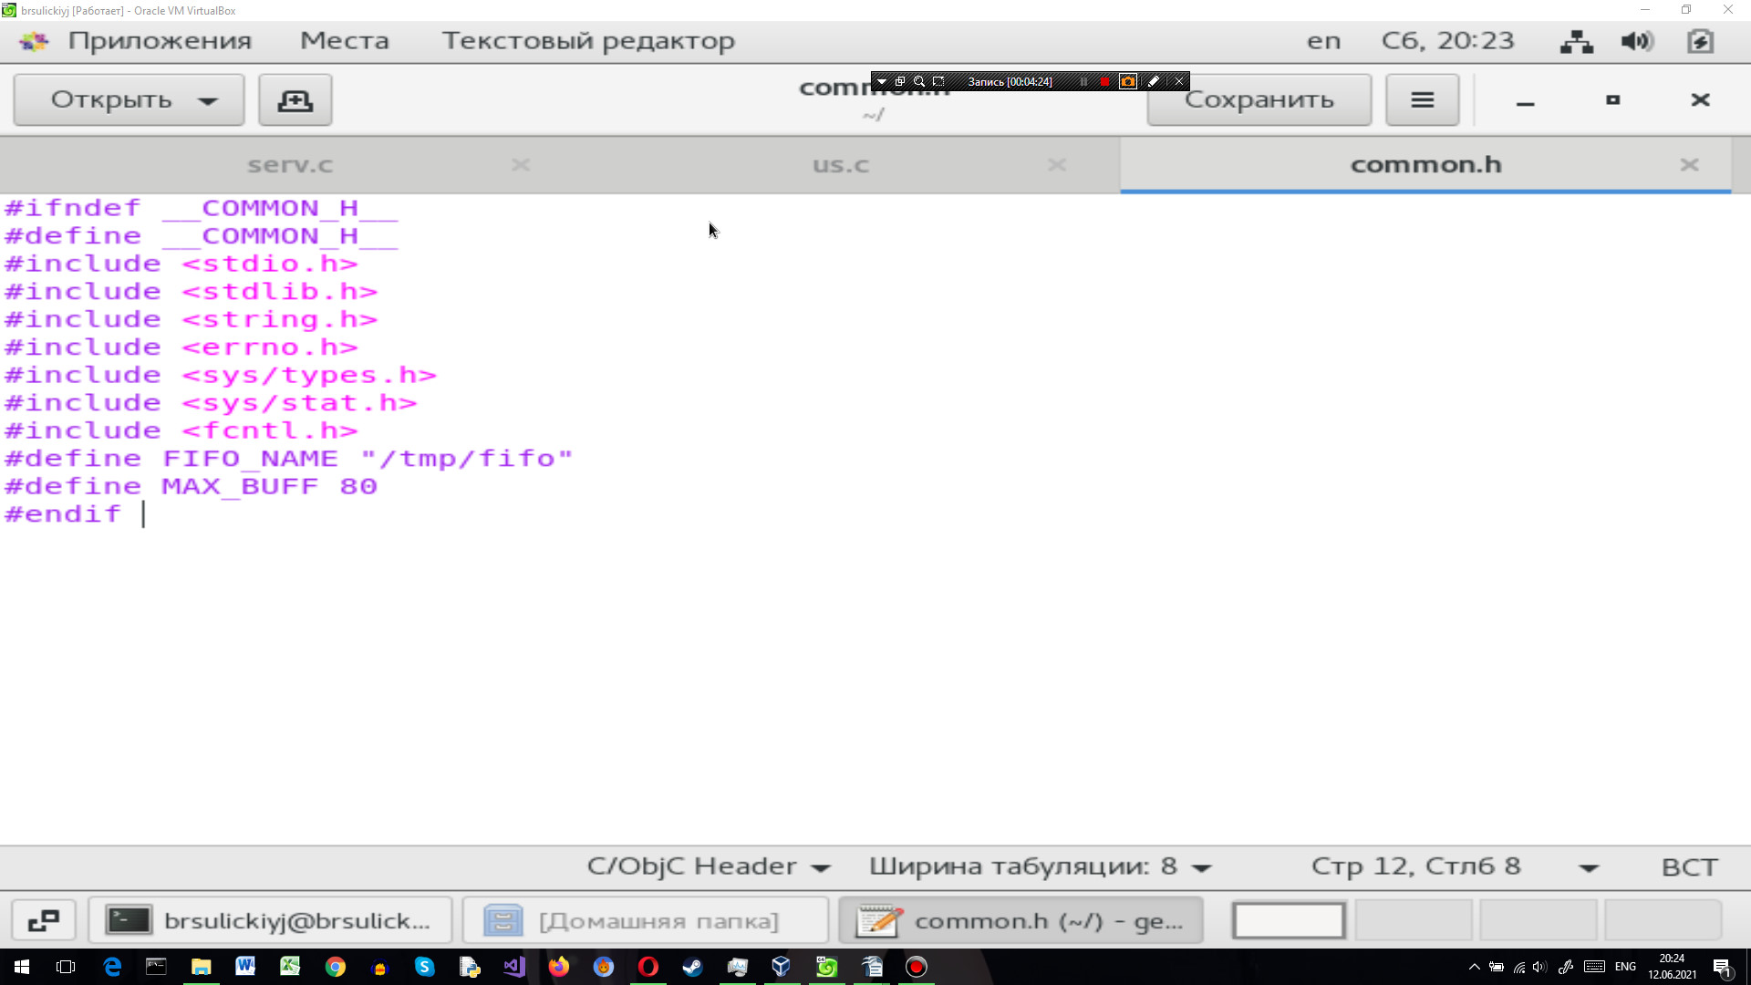
server.c:

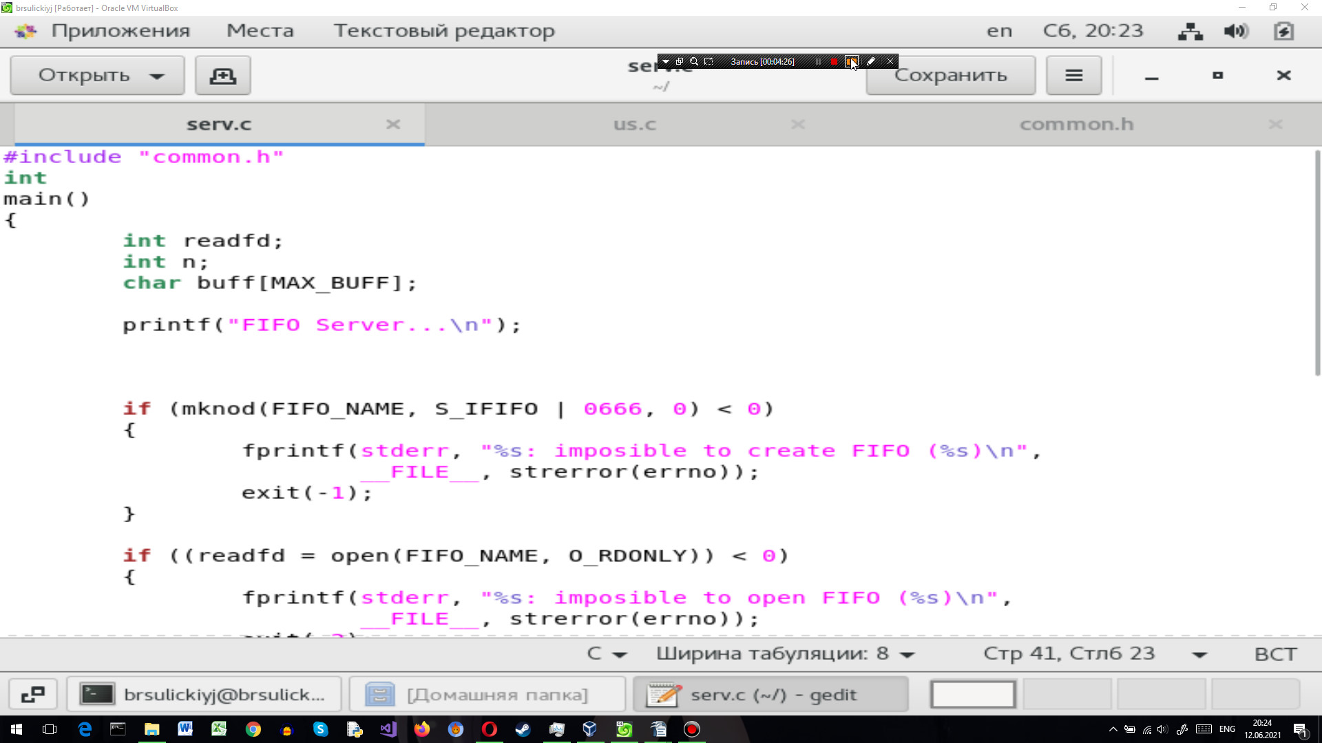
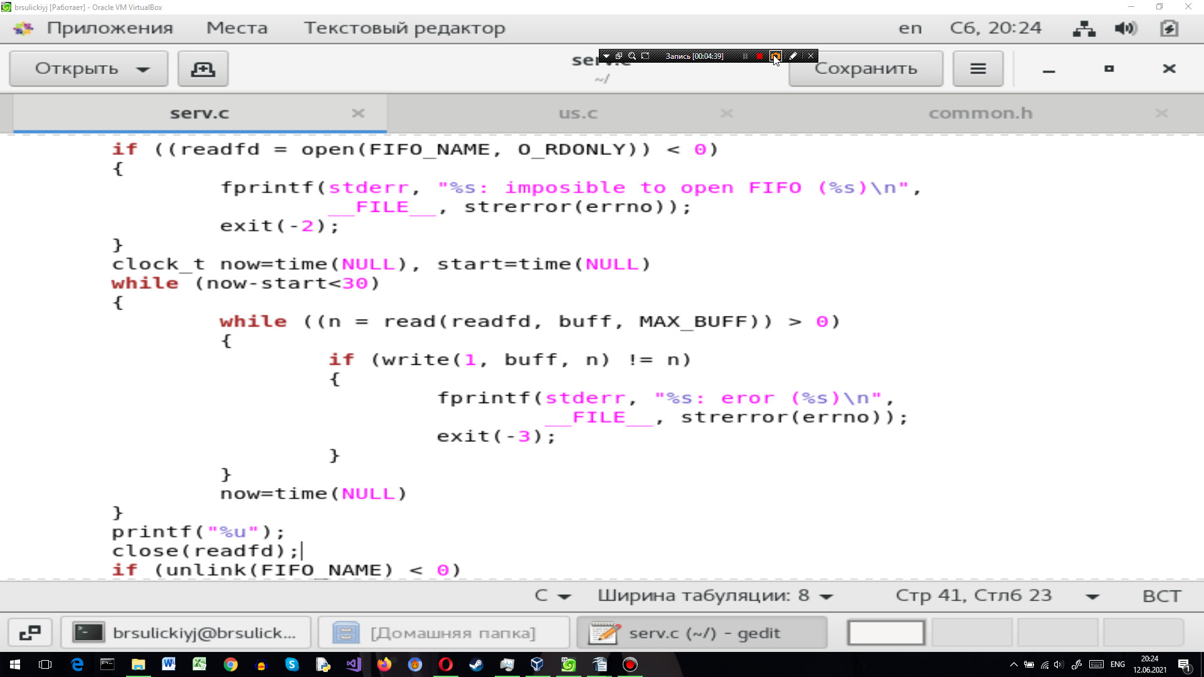
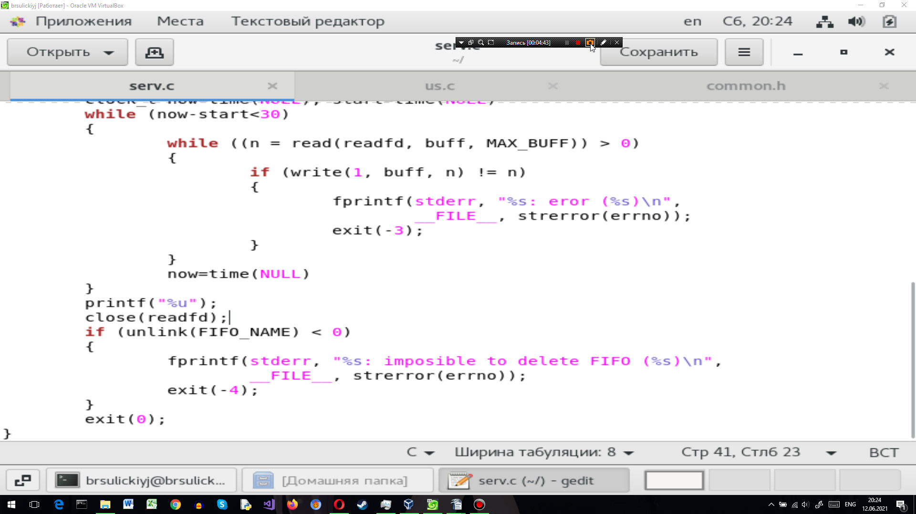
client.c:
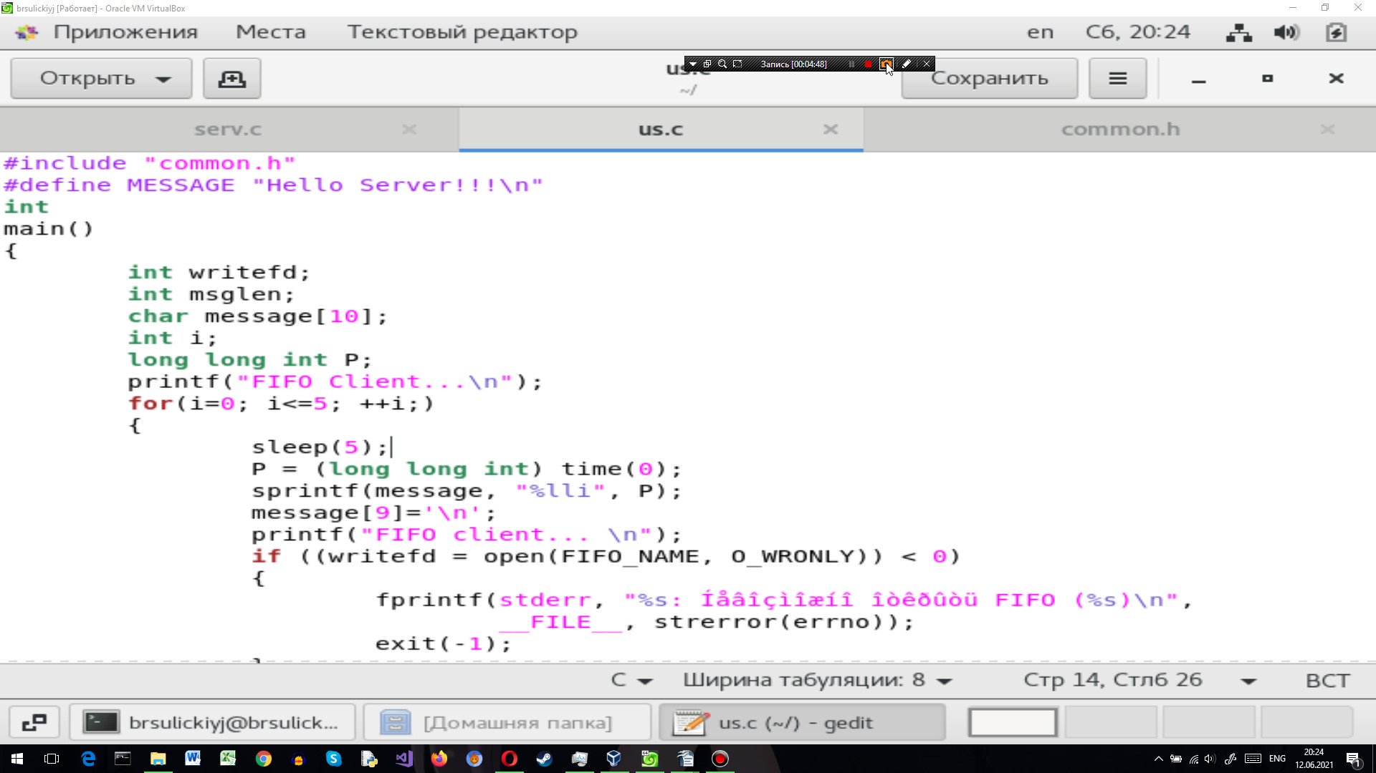
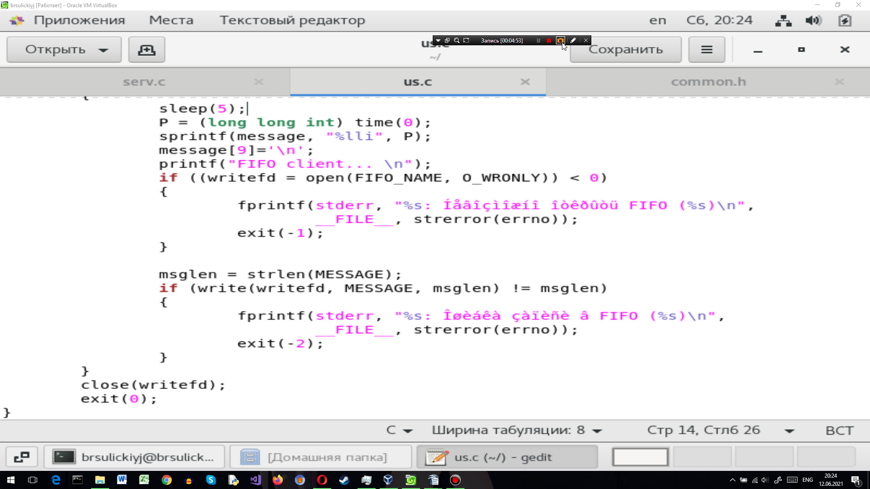

makefile:
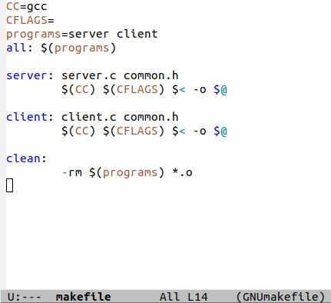
Вывод: приобрел практические навыки работы с сокетами.

Ответы на контрольные вопросы:
1. BSD является сокращением от 'Berkeley Software Distribution', названия, которое было выбрано Berkeley CSRG (Computer Systems Research Group) для их дистрибутива Unix.
2. Сокет (socket) - это конечная точка сетевых коммуникаций. Он является чем-то вроде "портала", через которое можно отправлять байты во внешний мир. Приложение просто пишет данные в сокет. Программирование сокетов в Linux , их дальнейшая буферизация, отправка и транспортировка осуществляется используемым стеком протоколов и сетевой аппаратурой. Чтение данных из сокета происходит аналогичным образом. В программе сокет идентифицируется дескриптором - это просто переменная типа int. Программа получает дескриптор от операционной системы при создании сокета, а затем передаёт его сервисам socket API для указания сокета, над которым необходимо выполнить то или иное действие
3.Именованные каналы, описанные в главе 11, очень похожи на сокеты, но в способах их использования имеются значительные различия.
· Именованные каналы могут быть ориентированными на работу с сообщениями, что значительно упрощает программы.
· Именованные каналы требуют использования функций ReadFile и WriteFile, в то время как сокеты могут обращаться также к функциям send и recv.
· В отличие от именованных каналов сокеты настолько гибки, что предоставляют пользователям возможность выбрать протокол для использования с сокетом, например, TCP или UDP. Кроме того, пользователь имеет возможность выбирать протокол на основании характера предоставляемой услуги или иных факторов.
· Сокеты основаны на промышленном стандарте, что обеспечивает их совместимость с системами, отличными от Windows.
Имеются также различия в моделях программирования сервера и клиента.
4. Коммуникационный домен определяет форматы адресов и правила их интерпретации. Внутри них существуют сокеты.
5. Виды сокетов:
· Сокеты в файловом пространстве имён (file namespace, сокеты Unix) используют в качестве адресов имена файлов специального типа.
· Сокеты в файловом пространстве имён похожи на именованные каналы тем, что для идентификации сокетов используются файлы специального типа. В мире сокетов есть и аналог неименованных каналов — парные сокеты.
· Сетевой сокет – сокет, в котором формат адреса имеет вид ip(7). Поскольку адрес транспортного уровня состоит из пары ip-адрес: порт, то и в структуре
под адрес отводится два поля.
6. Когда поддержка BSD сокетов были добавлена в ядро Linux, разработчики решили добавить их единовременно все 17 (на сегодня 20) сокетных вызовов, и добавили для этих вызовов один дополнительный уровень косвенности. Для всей группы этих вызовов введен один новый, редко упоминаемый, системный вызов:
int socketcall( int call, unsigned long *args ),
где:
— call — численный номер сетевого вызова (SYS_CONNECT, SYS_ACCEPT… );
— args — указатель 6-ти элементного массива (блок параметров), в который последовательно упакованы все параметры любого из системных вызовов этой группы (сетевой), без различения их типа (приведенные к unsigned long)
7. Базовая эталонная модель взаимодействия открытых систем (БЭМВОС) – это концептуальная основа, определяющая характеристики и средства открытых систем. Она обеспечивает работу в одной сети систем, выпускаемых различными производителями. Разработана ISO (международной организацией стандартов) и широко используется во всём мире как основа концепций информационных сетей и их ассоциаций. На базе этой модели описываются правила и процедуры передачи данных между открытыми системами. Она также описывает структуру открытой системы и комплекс стандартов, которым она должна удовлетворять. Основными элементами модели являются: уровни, объекты, соединения, физические средства соединений.
Модель информационной системы состоит из трёх основных составляющих:
- прикладные процессы (осуществляют обработку данных);
- область взаимодействия (размещаемые в ней блоки прокладывают в сети логические каналы (пунктирная линия на рисунке) между портами прикладных процессов и обеспечивает их взаимодействие);
- физические средства соединений (обеспечивают физическую связь систем).

